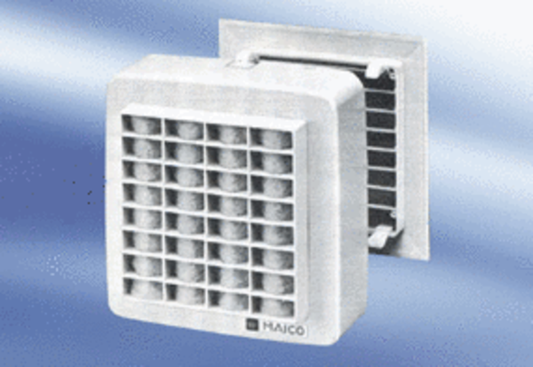Fali ventilátor EMA 17Csomagolási egység: 1 darabVálaszték:
Termékszám: 080279Gyártó: MAICO

